PRETENDENTA PIETEIKUMS
Nosaukums
Reģistrācijas numurs
Bankas nosaukums
Bankas konta numurs
SWIFT kods
Kontaktinformācijā (e-pasts, tālruņa numurs)

TEHNISKĀ SPECIFIKĀCIJA UN TEHNISKAIS PIEDĀVĀJUMS
Samsung Galaxy Tab Active4 Pro displeja maiņa
Nr. P. K. | Pasūtītāja prasības pretendentam (specifikācija) | Pretendenta tehniskais piedāvājums
Samsung Galaxy Tab Active4 Pro SM-T636B.
Informatīvais attēls:
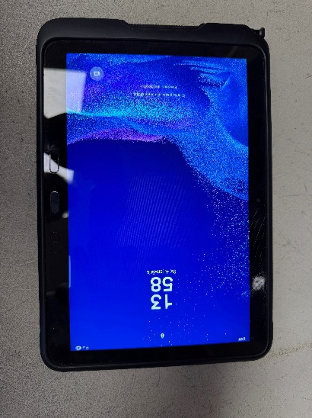
 | Ierīcei tiek uzstādīts jauns un nelietots oriģināls (OEM) displejs. Analogi, kopijas un atjaunoti (refurbished) displeji nav pieļaujami.
 | Pēc displeja nomaiņas ierīce tiek nodota pilnā darba kārtībā, nodrošinot pilnīgu funkcionalitāti, tostarp pirksta skārienjutību un pildspalvas (digitizera) darbību visā displeja laukumā bez nereaģējošām zonām, kā arī visu sensoru, pogu un kameras darbību.
 | Ierīces putekļu un mitruma aizsardzības klase (IP klase) netiek pasliktināta.
 | Darbi tiek izpildīti ne vēlāk kā 14 (četrpadsmit) kalendāro dienu laikā no ierīces nodošanas remontā.
Garantija:
Vismaz 6 mēneši no ierīces saņemšanas brīža.
 | Darbu izpildes vieta ir Rīgas pilsētas administratīvajās robežās. Pretendents norāda adresi ierīces nodošanai.

FINANŠU PIEDĀVĀJUMS
Finanšu piedāvājuma cenā ietilpt visas ar tehniskajā specifikācijā noteikto prasību izpildi saistītās izmaksas, kā arī visas ar to netieši saistītās izmaksas (tai skaitā izkraušana Pasūtītāja noliktavā).

Nr.p.k. | Preces nosaukums | Skaits | Summa kopā EUR bez PVN
 | Samsung Galaxy Tab Active4 Pro displeja maiņa | 1
 | Summa kopā EUR bez PVN
 | PVN 21%
 | Summa kopā EUR ar PVN

Norēķinu kārtība: ne vēlāk kā 30 dienu laikā pēc preces piegādes dienas.

Piedāvājumu iesniegšanas termiņš: līdz 23.01.2026. plkst. 09:00

Pretendenta tehnisko piedāvājumu nosūtīt uz e-pasta adresi:
martins.iders-bankovs@vugd.gov.lv
Jautājumu vai neskaidrību gadījumā zvanīt pa tālruni. +371 26016035

